Сестринский процесс в инфектологии.
Лекция № 2:Менингококковая инфекция. Дифтерия
Менингококковая инфекция
Менингококковая инфекция - антропонозное острое инфекционное заболевание, протекающее в виде назофарингита, менингококцемии и гнойного менингита, реже — с поражением других органов и систем.
Этиология. Возбудитель менингококковой инфекции - менингококк (Neisseria meningitidis). Это неподвижный грамотрицательный диплококк, в мазках располагается попарно, имеет форму бобового зерна, аэроб.
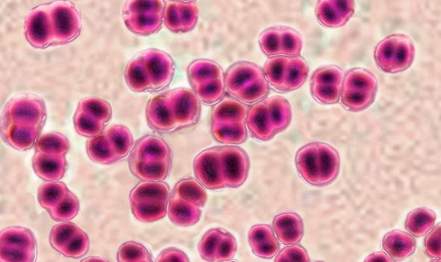
Находится внутриклеточно, при разрушении микроба высвобождается эндотоксин. Они хорошо растут на питательных средах. Менингококк малоустойчив во внешней среде, чувствителен к низким температурам, что необходимо учитывать при доставке биологического материала от больного в лабораторию.
При воздействии обычных дезинфектантов погибает через 1-2 мин.
Эпидемиология
Источник инфекции - больной человек или бактерионоситель.
Наибольшую эпидемиологическую опасность представляют здоровые бактерионосители и больные с назофарингитом, которые, находясь в коллективе, распространяют инфекцию. Животные не восприимчивы к менингококкам.
Инкубационный период при менингококковой инфекции составляет от 1 до 10 календарных дней, в среднем до 4 календарных дня
Механизм заражения - воздушно-капельный. При кашле, чихании и даже разговоре менингококк выделяется с капельками слизи во внешнюю среду. Заражение происходит чаще всего на расстоянии менее 0,5 м. Заражению способствуют скученность, длительное общение, особенно в спальных помещениях, нарушения режима температуры и влажности. Максимум заболеваемости приходится на зимне-весенний период.
Самые высокие показатели заболеваемости сохраняются у детей до 1 год.
После перенесенного заболевания формируется относительно стойкий иммунитет.
Патогенез
Входными воротами инфекции обычно являются верхние дыхательные пути, особенно носоглотка. На месте внедрения возбудителя развивается воспалительный процесс (назофарингит). В случае преодоления барьера слизистых оболочек менингококк проникает в кровь, развивается менингококцемия. После проникновения менингококка через гематоэнцефалический барьер возникает гнойное воспаление мягких мозговых оболочек (менингит).

Клиническая картина
В соответствии с общепринятой клинической классификацией менингококковой инфекции выделяют следующие её формы.
• Первично-локализованные формы:
— менингококковыделительство;
— острый назофарингит;
• Гематогенно-генерализованные формы:
— менингококцемия:
— менингоэнцефалит;
— смешанная форма (менингококцемия + менингит);
Выделителей менингококка обычно обнаруживают при массовом обследовании в очаге менингококковой инфекции, а также случайно при взятии мазков со слизистой оболочки носоглотки. Клинически выявить носителей невозможно из- за отсутствия каких-либо симптомов.
Острый назофарингит. Инкубационный период 1-10дней (чаще 3-5 дней).
Острый назофарингит сопровождается жалобами на головную боль, першение и боли в горле, сухой кашель, заложенность носа. Температура тела повышается до субфебрильной и держится 1-3 дня. При осмотре носоглотки отмечается гиперемия задней стенки глотки с гиперплазией ее лимфоидных фолликулов.
Менингококцемия - менингококковый сепсис, протекает бурно с развитием вторичных метастатических очагов.
Заболевание начинается остро: температура повышается до 39-41 °С, сопровождается ознобом и симптомами интоксикации (общая слабость, головная боль, боли в мышцах спины и конечностей, жажда, сухость во рту, бледность и цианоз кожи). Отмечается тахикардия, гипотония, уменьшается мочеотделение.
Наиболее ярким признаком является экзантема, которая появляется через 5-15 ч, иногда на вторые сутки от начала заболевания. Сыпь имеет, как правило, геморрагический характер (петехии, пурпура, экхимозы), неправильной формы (звездчатая), величиной от точечных геморрагий до крупных кровоизлияний с некрозом в центре. На местах с обширным некрозом омертвевшая ткань впоследствии отторгается с образованием дефектов и рубцов. В особо тяжелых случаях развивается гангрена кончиков пальцев рук, стоп, ушных раковин. Помимо геморрагических элементов сыпи могут быть розеолезные, папулезные, везикулезные высыпания. Кровоизлияния могут происходить в склеру, конъюнктиву, слизистые оболочки полости рта. Метастазы в суставы, особенно мелкие по типу синовитов, артритов, отмечаются значительно реже, чем метастазы в кожу.
В гемограмме выявляется нейтрофильный лейкоцитоз со сдвигом влево, увеличение СОЭ. В подавляющем большинстве случаев менингококцемия протекает в сочетании с менингитом.
Однако у 4-10% больных менингококцемия встречается в чистом виде, без поражения мягких мозговых оболочек.
По тяжести различают легкие, среднетяжелые и тяжелые формы болезни. Особенно тяжело протекает молниеносная форма менингококцемии.
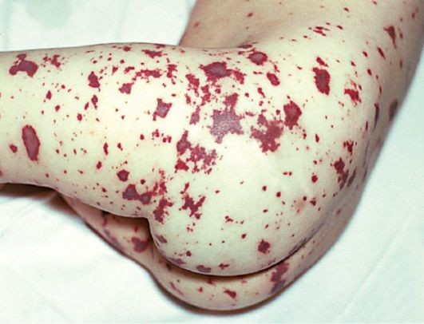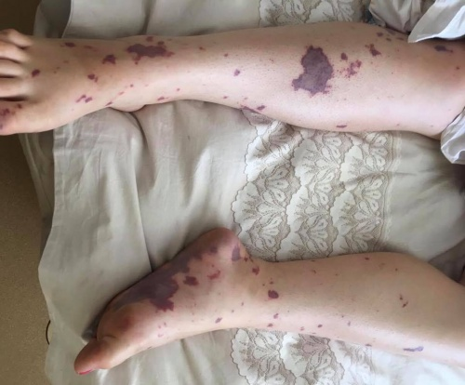

Молниеносная форма представляет собой инфекционно-токсический шок, в основе которого лежат расстройства гемодинамики, нарастающий ДВС-синдром, декомпенсированный ацидоз. Клинически ИТШ характеризуется острейшим началом и бурным течением. Температура тела с ознобами резко повышается до 40-41 °С, однако через несколько минут она может снизиться до нормы и ниже. В первые часы болезни появляется обильная геморрагическая сыпь с тенденцией к слиянию и образованию обширных кровоизлияний, склонных к быстрой некротизации. На коже могут появляться багрово-цианотичные («трупные») пятна, перемещающиеся при перемене положения тела. Кожные покровы бледные, с тотальным цианозом, покрыты холодным липким потом, черты лица заострены. Больные беспокойны, возбуждены, нередко появляются судороги, особенно у детей. Выражены сильные мышечные боли, артралгии, боли в животе, гиперестезии. Нередко возникают повторная рвота (часто «кофейной гущей»), носовые и маточные кровотечения. Наступает потеря сознания, развивается олигурия вплоть до анурии и декомпенсированный ацидоз. Одновременно ухудшается сердечная деятельность. Резко снижается АД, пульс становится частым, нитевидным или не прощупывается, появляется одышка, развивается синдром острой надпочечниковой недостаточности (синдром Уотерхауса - Фридериксена). Без адекватной терапии смерть может наступить через 6-48 ч от начала болезни вследствие острой сердечно-сосудистой недостаточности.
Менингит - самая распространенная из генерализованных форм. Заболевание начинается остро, внезапно, среди полного здоровья. Характерна триада симптомов: лихорадка, головная боль, рвота. Температура резко повышается до 40-41 °С в течение нескольких часов и сопровождается ознобом. Головная боль при менингите сильная, мучительная, пульсирующего характера, часто без определенной локализации, не снимается обычными анальгетиками. Особо интенсивна она по ночам, усиливается при перемене положения тела, резком звуке, ярком свете. Рвота при менингите возникает без предшествующей тошноты, не связана с приемом пищи и не приносит больному облегчения. При прогрессировании заболевания наблюдается расстройство сознания, неадекватность поведения пациента, сопор, мозговая кома.
При объективном обследовании выявляются менингеальные симптомы: ригидность затылочных мышц, симптомы Кернига, Брудзинского (верхний, средний, нижний).
У грудных детей отмечается напряжение или выбухание родничка.
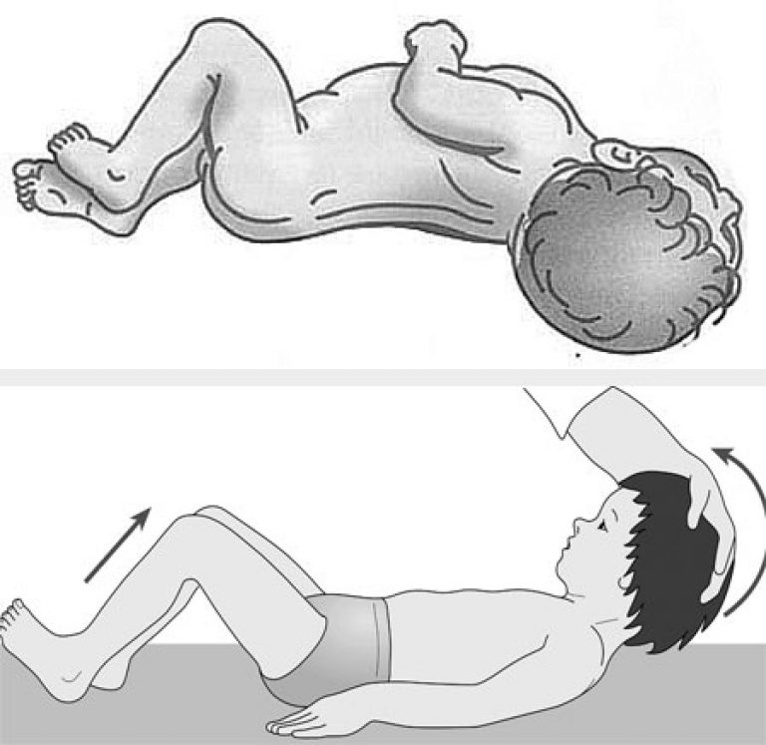В самых тяжелых случаях больной принимает характерную вынужденную позу («менингеальная поза», «поза легавой собаки») - лежит на боку с запрокинутой головой, ноги согнуты в коленных и тазобедренных суставах, притянуты к животу

При тяжелых формах болезни отмечаются нарушение сознания, возбуждение пациента, двигательное беспокойство, судороги. Характерен внешний вид больного: лицо и шея гиперемированы, сосуды склер инъецированы, герпетические высыпания на губах, крыльях носа. В гемограмме высокий нейтрофильный лейкоцитоз со сдвигом формулы влево, увеличение СОЭ.
Для подтверждения диагноза менингита необходимо сделать люмбальную пункцию с исследованием спинномозговой жидкости. Давление ликвора повышено (вытекает частыми каплями), он мутный. Количество клеток достигает 5000-10 ООО в 1 мкл, а иногда не поддается подсчету, преобладают нейтрофилы (60-100%). Содержание белка повышено в несколько раз, достигая 10 г/л, уровень глюкозы и хлоридов снижен.
Дифференциальная диагностика
Менингококковый назофарингит имеет сходные клинические признаки с поражениями носоглотки другой этиологии. В этих случаях дифференциальная диагностика невозможна без бактериологического обследования.
Менингококковый сепсис дифференцируют с сепсисом другой этиологии, а также гриппом, лептоспирозом, пищевыми токсикоинфекциями, геморрагическими лихорадками, сыпным тифом, геморрагическим васкулитом, токсико-аллергическим медикаментозным дерматитом. Опорные клинические признаки, наводящие на мысль о менингококцемии, — характерная экзантема и отсутствие гепатолиенального синдрома.
Менингококковый менингит следует отличать от других заболеваний и состояний с менингеальным синдромом: менингизма, туберкулёзного менингита, менингитов вирусного и бактериального происхождения, субарахноидального кровоизлияния, эндогенных и экзогенных интоксикаций, коматозных состояний (кома диабетическая, печёночная, уремическая). Для окончательной дифференциальной диагностики необходима поясничная пункция с исследованием полученной жидкости.

Лабораторная диагностика
Для подтверждения диагноза при локализованных формах проводится бактериологическое исследование слизи из носоглотки. Посевы материала на питательную среду необходимо проводить сразу после взятия его, так как менингококк неустойчив во внешней среде.
Материал доставляется в лабораторию в контейнере при температуре 37 °С. При генерализованных формах диагностическое значение имеет общий анализ крови (нейтрофильный лейкоцитоз со сдвигом лейкоцитарной формулы влево, повышение СОЭ) и ликвора (повышенный нейтрофильный цитоз, увеличение уровня белка).
Наибольшее значение имеет бактериологическое исследование ликвора и крови после предварительной бактериоскопии (толстая капля).
Экспресс-методом диагностики является микроскопия толстой капли крови, осадка спинномозговой жидкости, окрашенных обычными анилиновыми красителями. В мазках обнаруживают грамотрицательные кокки в виде «кофейных зерен», располагающихся преимущественно внутри нейтрофилов. Из серологических методов используется РПГА по типу парных сывороток•
серотипа возбудителя.

Осложнения
Инфекционно-токсический шок
Наиболее тяжёлое и опасное осложнение,
развивающееся при генерализованных формах менингококковой инфекции, — ИТШ. В соответствии с классификацией В.И. Покровского (1976), выделяют три степени шока:
• Шок I степени (компенсированный). Общее состояние тяжёлое, но сознание ясное. Отмечают возбуждение, двигательное беспокойство. Больные жалуются на боли в мышцах, животе, суставах. Характерны бледность кожных покровов, цианоз губ и акроцианоз, гиперестезия. Умеренная одышка, тахикардия; АД в пределах нормы или повышено. Диурез снижен.
• Шок II степени (субкомпенсированный). Больной перестаёт предъявлять жалобы, развиваются заторможенность, безразличие, эйфория. Нарастают бледность, гиперестезия, цианоз становится разлитым. Температура тела снижается до нормальной. Пульс слабый, усиливается тахикардия, тоны сердца глухие, значительно снижается АД (80—60 ммрт.ст.). Олигурия или анурия.
•Шок III степени (декомпенсированный). Сознание может быть сохранено, но возможны бред и галлюцинации. При отёке мозга — потеря сознания, судороги. Тотальный цианоз, гипотермия, анестезия. Глубокий коллапс: пульс на луче вой артерии отсутствует и нинитевидный, АД может не определяться. Анурия.

Синдром острого отёка и набухания мозга
При развитии синдрома острого отёка и набухания мозга сначала появляются признаки межклеточной гипергидратации (отёка мозга):

- Нарастает головная боль,
- отмечают нарушения сознания,
- двигательное беспокойство,
- судороги,
- расстройства дыхания и сердечно-сосудистой деятельности,
- временную артериальную гипертензию,
- повышение давления ликвора,
- рвоту,
- непроизвольное мочеиспускание.

При прогрессировании состояния с внутриклеточным накоплением жидкости (набуханием мозга) отмечают гиперемию лица, цианоз, патологические рефлексы, сужение зрачков и вялость их реакции на свет, снижение частоты сердечнысокращений, нарушения сердечного ритма. Чёткая клиническая граница между симптоматико отёка и признаками набухания мозга отсутствует. При возможном смещении мозга вдоль церебральной оси развивается синдром вклинения миндалин мозжечка в большое затылочное отверстие со сдавлением продолговатого мозга.
Состояние проявляется:
- нарастанием цианоза,
- мышечными судорогами,
- угасанием корнеальных рефлексов,
- развитием гемипарезов,
- брадикардией или тахикардией,
- лабильностью АД со склонностью его к снижению.
- возникают нарушения ритма дыхания, а затем его остановка.
- через несколько минут прекращается работа сердца.
Течение заболевания могут осложнять острая сердечно-сосудистая недоста точность, острая надпочечниковая недостаточность (синдром Уотерхауса—Фридериксена)
Лечение
При назофарингитах, подтверждённых высевом менингококка со слизистой оболочки ротоглотки, назначают пероральную терапию ампицилином (азитримицин, ампициллином) или в средних терапевтических дозах в виде 4—5-дневных курсов, а так же полоскание горла дезинфицирующими растворами.
Больные с генерализованными формами менингококковой инфекции подлежат госпитализации вследствие тяжести состояния и быстроты прогрессирования симптоматики.
На догоспитальном этапе больным менингококковым менингитом рекомендовано ввести первую дозу антибиотика, анальгетики.
При состоянии, осложнённом ИТШ или отёком-набуханием мозга, во время транспортировки больного в стационар целесообразно по показаниям использовать противосудорожные средства, проводить оксигенотерапию, начать внутривенное введение реополиглюкина, инфузионных кристаллоидных растворов с добавлением преднизолона в дозе до 5 мг/кг.
Эффективными этиотропными препаратами признаны ампициллин в суточ ной дозе 200-400 мг/кг и цефалоспорины III поколения (цефтриаксон, цефтриаксим) в максимальных дозах. Эти антибиотики рекомендуют использовать при неясной этиологии менингита.
Растворимую форму левомицетина (левомицетин-сукцинат) в дозе 10— 50 мг/кг/сут достаточно широко применяют при менингококцемии и в случаях ИТШ в силу бактериостатического действия препарата.
Показатели эффективности лечения менингококкового менингита — нормализация температуры тела и улучшение состояния больного, наступающие через 1-4 дня с момента начала терапии.
На 5-6-е сутки лечения необходим контроль спинномозговой жидкости. Основной критерий, дающий основание для прекращения антибиотикотерапии, — снижение цитоза до 100 в 1 мкл ликвора с преобла данием лимфоцитов (70% и более).
Содержание белка в ликворе может оставаться увеличенным. При менингоэнцефалите лечение пролонгируют ещё на 3—4 дня. Одновременно с этиотропной терапией проводят интенсивное патогенетическое лечение: внутривенные инфузий глюкозы, кристаллоидных и макромолекулярных коллоидных растворов. Регидратацию следует сопровождать форсированным диурезом, для чего применяют салуретики — фуросемид, диакарб, урегит в течение 5-6 дней.
По показаниям назначают анальгетики, снотворные и седативные препараты.
В случае осложнения менингококковой инфекции ИТШ лечение больного проводят в отделении реанимации
Показана оксигенотерапия, при выраженной дыхательной недостаточности — ИВЛ. Эффективны плазмаферез и ультрафильт рация плазмы.
При остром отёке-набухании мозга антибактериальную терапию комбиниру ют с форсированным диурезом (салуретики, 10—20% раствор альбумина) с пос ледующим введением полиионных растворов.
Назначают глюкокортикоиды (дексаметазон в дозе 0,25- 0,5 мг/кг/сут), ингаляции 30% кислородно-воздушной смеси.
Показания к применению ИВЛ — коматозное состояние, судороги и дыхательная недостаточность. Широкое распространение получили препараты противосудорожные средства, антиоксиданты и антигипоксанты. При острой надпочечниковой недостаточности внутривенно вводят глюкокортикоиды в дозах, необходимых для поддержания АД.

Эпидемиологический надзор
СанПиН 3.3686-21. Санитарные правила и нормы "Санитарно-эпидемиологические требования по профилактике инфекционных болезней» п. 2981
Эпидемиологический надзор включает не только наблюдение за заболеваемостью и летальностью в различных социально-возрастных группах населения, но и изучение факторов, способствующих распространению инфекции (иммуноло ической структуры населения, биологических свойств и антигенной структуры возбудителя, социальных и природных факторов).
Большое значение имеют эпидемиологический анализ и оценка эффективности проведённых мероприятий, прогнозирование интенсивности эпидемического процесса менингококковой инфекции на конкретной территории.
Профилактические мероприятия
Вялое развитие эпидемического процесса, значение скученности и длитель ности общения в распространении инфекции требуют соблюдения общего сани тарно-гигиенического режима в организованных коллективах детей и взрослых. В период сезонного подъёма заболеваемости целесообразно ограничение культурных и спортивных мероприятий. Важные профилактические меры — выявление и санация больных и носителей менингококков. Наиболее действенные меры борьбы с менингококковой инфекцией — создание пассивной невосприимчивости к инфекции
путём введения иммуноглобулина (в дозе 3 мл) детям в возрасте до 1 года при общении с больными, а также специфическая вакцинация.
Мероприятия в эпидемическом очаге
СанПиН 3.3686-21. Санитарные правила и нормы "Санитарно-эпидемиологические требования по профилактике инфекционных болезней» п. 3010-3023
- Передача экстренного извещения в Центр гигиены и эпидемиологии
- Определяется круг контактных лиц, находящихся в близком контакте с заболевшим
- В очаге медицинский работник проводит осмотр лиц, общавшихся с больным, с целью выявления лиц с признаками острого назофарингита.
- При выявлении лиц с подозрением на заболевание, медицинский работник, проводящий осмотр, организует их немедленную госпитализацию в медицинскую организацию инфекционного профиля.
- Выявленные лица с признаками острого назофарингита госпитализируются по эпидемическим показаниям.
- После госпитализации больного, в очаге накладывается карантин сроком на 10 календарных дней. На период карантина медицинский работник (врач, фельдшер, медицинская сестра) ежедневно проводит медицинское наблюдение за лицами, общавшимися с больным ГФМИ, с термометрией, осмотром носоглотки и кожного покрова.
- В помещениях, в которых находятся лица из числа контактных с больным, дважды в день проводят влажную уборку помещений с применением моющих средств; исключают из обихода мягкие игрушки, игрушки из других материалов ежедневно в конце дня моют горячей водой с моющим средством, проводится проветривание (по 8 - 10 минут не менее четырех раз в день).
Сестринский уход при менингококковой инфекции
В процессе заболевания у пациента могут возникнуть следующие проблемы: гипертермия; резкая общая слабость; эмоциональная лабильность; повышенная чувствительность к звуковым и световым раздражителям; рвота без предшествующей тошноты, не приносящая облегчения; резкаяголовная боль; нарушение сна; судороги; снижение способности обслуживать себя; провалы в
памяти; изменение внешнего вида из-за наличия обильной геморрагической сыпи; неуверенность в полном выздоровлении; опасения за здоровье родственников, бывших с ним в контакте; боязнь потерять работу, связанную с умственным напряжением; оторванность от семьи и трудового коллектива; чувство физической и психической неполноценности.
После обследования пациента, изучения его потребностей и выяснения основных проблем медсестра приступает к постановке сестринского диагноза на примере беспокоящей пациента рвоты. Рвота при менингите имеет свои особенности и создает дискомфорт для пациента. Она обусловлена интоксикацией и воспалением мягкой мозговой оболочки головного мозга.
Факторами, указывающими на данную проблему, являются жалобы пациента на ее упорный характер, независимо от приема пищи, отсутствие предшествующей тошноты и облегчения после окончания рвоты. Сестринский диагноз: «Рвота, обусловленная менингеальным синдромом и подтверждаемая жалобами пациента на ее неожиданность и отсутствие облегчения после окончания рвоты».
В дальнейшем медсестра приступает к выполнению независимых и зависимых
вмешательств.
Независимые вмешательства:
• обеспечение постельного и охранительного режима;
• постоянный контроль за температурой, пульсом, АД, дыханием, состоянием сознания;
• периодический осмотр кожи для выявления новых элементов геморрагической сыпи;
• кормление пациента 4–6 раз в день;
• обеспечение питьевого режима; помощь при рвоте; помощь при гипертермии;
• систематическая обработка полости рта раствором фурацилина 1:5000, 2 % раствором натрия гидрокарбоната;
• профилактика пролежней и пневмонии (протирание кожи разведенным спиртом,
расправление складок белья, использование подкладного резинового круга; осторожное поворачивание больного в постели);
• смена постельного и нательного белья;
• обеспечение выполнения санитарно-гигиенического и противоэпидемического режима;
• помощь пациенту при умывании и причесывании;
• мягкая фиксация пациента при двигательном возбуждении;
• взятие у пациента материала для бактериологического исследования (слизь из носоглотки, кровь) и своевременная доставка его в лабораторию;
• подготовка инструментария и пациента к люмбальной пункции и доставка ликвора в лабораторию;
• контроль за выполнением дезинфекционного режима (кварцевание и проветривание, влажная уборка помещения, обработка посуды, остатков пищи, белья).
Зависимые вмешательства:
• обеспечение правильного и регулярного приема лекарств;
• выполнение парентеральных вмешательств;
• соблюдение предписанного врачом больничного режима;
• оказание доврачебной помощи при ИТШ и отеке-набухании головного мозга;
• помощь врачу при люмбальной пункции;
• помощь при консультации пациента другими специалистами.
Исключительно тяжелым течением отличается менингококцемия, представляющая собой менингококковый сепсис с формированием очагов кровоизлияния и некроза в коже. Из-за тяжелой интоксикации организма нарушается питание кожных покровов и слизистых оболочек. У «тяжелых» больных, находящихся без сознания, стремительно образуются пролежни. Все
проявления менингококковой инфекции требуют исключительно тщательной и регулярной обработки кожи пациента, а также слизистых оболочек носовых ходов, полости рта, глотки и конъюнктивы глаз. Следует регулярно осуществлять профилактику пролежней и некрозов: не позволяйте пациенту подолгу лежать в одном положении, смазывайте места, где наиболее часто образуются пролежни, камфарным спиртом.
При заболевании менингитом и менингоэнцефалитом у пострадавших нередко развивается рвота центрального происхождения. При этом, если больной находится без сознания, создается серьезная угроза попадания рвотных масс в верхние дыхательные пути с развитием асфиксии. Учитывая риск возникновения такого серьезного осложнения, важным представляется не только очистить ротовую полость и провести гигиеническую обработку при рвоте, но и принять все необходимые меры для предотвращения попадания рвотных масс в дыхательные пути. Если все же сложилась такая неприятная ситуация,
то следует незамедлительно ввести катетер в трахею для отсасывания попавших в нее рвотных масс.
У «тяжелых» менингококковых больных в большинстве случаев отмечаются интенсивная головная боль, высокая чувствительность к световым и звуковым раздражителям, повышена чувствительность кожи. Учитывая эти специфические особенности, в палатах отделения, где находятся подобные пациенты, следует особенно строго следить за соблюдением правил лечебно- охранительного режима.
Нередко у больных тяжелой формой менингита, длительное время находящихся в бессознательном состоянии, развивается задержка мочеиспускания вследствие пареза мочевого пузыря. При подобных обстоятельствах нужно периодически обеспечивать отток мочи посредством введения мочевого катетера.
Медицинский персонал, осуществляющий уход за пациентами с менингококковой инфекцией, обязан использовать защитные маски.
Профилактика: Профилактические прививки против менингококковой инфекции включены в календарь профилактических прививок по эпидемическим показаниям.
Дифтерия
Дифтерия - острое антропонозное инфекционное заболевание, характеризуется фибринозным воспалением преимущественно слизистых оболочек с образованием пленчатого налета, явлениями интоксикации, поражением сердечно-сосудистой, нервной систем, почек.
Эпидемиология Источником инфекции является больной человек или носитель токсигенных дифтерийных микробов. Важная эпидемиологическая роль принадлежит бактерионосителям.
Больные или носители выделяют возбудителя во внешнюю среду при дыхании, разговоре, кашле, чихании. Аэрозольный механизм передачи инфекции реализуется воздушно-капельным и воздушно-пылевым путями. Возможно заражение дифтерией через инфицированные предметы быта. Сезонные подъемы заболеваемости наблюдаются в осенне-зимний период.
Этиология и патогенез Возбудитель заболевания - Corynebacterium diphtheriae - прямые или слегка изогнутые палочки с колбовидными утолщениями на концах. Грамположительны, неподвижны, спор не образуют, хорошо размножаются при свободном доступе кислорода на питательных средах, содержащих кровь или сыворотку. По культурально-биохимическим признакам различают три типа дифтерийных палочек: gravis, mitis, intermedius.
Коринебактерии дифтерии устойчивы к низким температурам, длительно сохраняются на поверхности сухих предметов. При кипячении погибают сразу; чувствительны к дезинфицирующим средствам.
Входными воротами инфекции вляются слизистые оболочки ротоглотки, гортани, носа, возможно внедрение возбудителя иными путями, что обусловливает развитие дифтерии редких локализаций (глаза, уха, половых органов, кожи). Фиксация на клетках тканей и последующее размножение коринебактерий дифтерии сопровождается продукцией токсина, который оказывает как местное (фибринозное воспаление), так и общее резорбтивное действие.
Клиническая картина Инкубационный период длится от 2 до 10 дней (чаще 3-5 дней). В клинической классификации дифтерии учтены локализация и распространенность местного воспалительного процесса, характер течения (типичные и атипичные формы) и степень тяжести (легкая, средней тяжести и тяжелая формы) заболевания.
По локализации различают дифтерию ротоглотки, дыхательных путей, носа, глаз, уха, половых органов, кожи. При поражении нескольких органов выделяют комбинированные формы.
Наиболее часто встречается дифтерия ротоглотки, на долю которой приходится 90-95 % всех случаев заболевания. Дифтерия ротоглотки может протекать в локализованной, распространенной, токсической формах.
- Локализованная форма характеризуется расположением налетов только на нёбных миндалинах. Заболевание, как правило, начинается остро, с недомогания, общей слабости, разбитости, нерезкой головной боли, повышения температуры тела, которая может быть как субфебрильной, так и достигать 38,5-39 °С. Однако лихорадка держится не более 2-3 суток, температура тела нормализуется даже без лечения при сохранении местных изменений в ротоглотке. С первых часов болезни или к концу первых суток у больных появляется умеренная боль в горле при глотании, иногда с одной стороны. При объективном обследовании отмечаются бледность кожных покровов, учащение пульса, небольшое увеличение регионарных (углочелюстных - верхних переднешейных) лимфоузлов. Они малоболезненны, подвижны, эластической консистенции.
При осмотре ротоглотки - неяркая застойная гиперемия слизистой оболочки, умеренный отек миндалин, мягкого нёба, дужек. Налет на миндалинах в первые часы заболевания тонкий, напоминающий густую паутину, его можно легко снять ватным тампоном, но на месте снятого налета быстро появляется новая, уже не снимающаяся пленка. К концу первых или началу вторых суток налет плотный, гладкий, с четко очерченными краями, грязносерого цвета с перламутровым блеском или желтоватый, довольно толстый, покрывает всю миндалину, выступая над ее поверхностью (пленчатая форма).
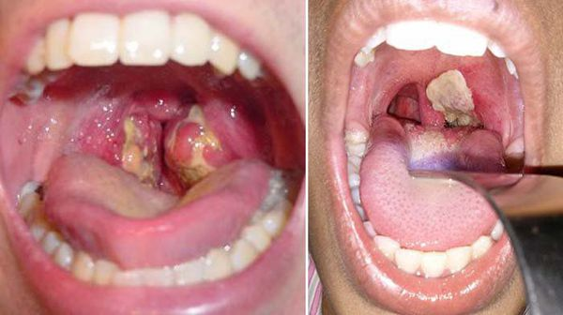
Налеты с трудом снимаются шпателем, их можно оторвать с помощью пинцета, после чего отмечается кровоточивость подлежащей слизистой оболочки. Пленка не растирается между предметными стеклами, тонет при погружении в воду. На 4-5-й день болезни налеты становятся более рыхлыми и снимаются легко. При наличии на миндалинах плотно сидящих островков налета белого или сероватобелого цвета диагностируют островчатую форму локализованной дифтерии ротоглотки, протекающей с незначительной интоксикацией.
К атипичным относится катаральная форма (без налетов). Распространенная форма дифтерии ротоглотки может возникать первично или развиваться из локализованной и характеризуется распространением фибринозного налета за пределы нёбных миндалин на нёбные дужки, язычок, мягкое нёбо, заднюю стенку глотки, выраженными симптомами интоксикации, большими размерами и болезненностью регионарных лимфоузлов.
Токсическая форма дифтерии ротоглотки начинается бурно, с озноба, подъема температуры тела до 39-40 °С, появления головной боли, резкой слабости, боли в горле при глотании, у детей иногда наблюдаются боли в животе, рвота. Больные бледные, адинамичные, отмечается тахикардия, снижение АД. Характерный признак этой формы заболевания - нарастающий безболезненный, тестоватой консистенции отек шейной клетчатки, возникающий вначале вокруг увеличенных регионарных лимфатических узлов, затем спускающийся вниз по передней поверхности шеи и грудной клетки. Выраженность и распространенность отека являются критериями степени тяжести процесса.
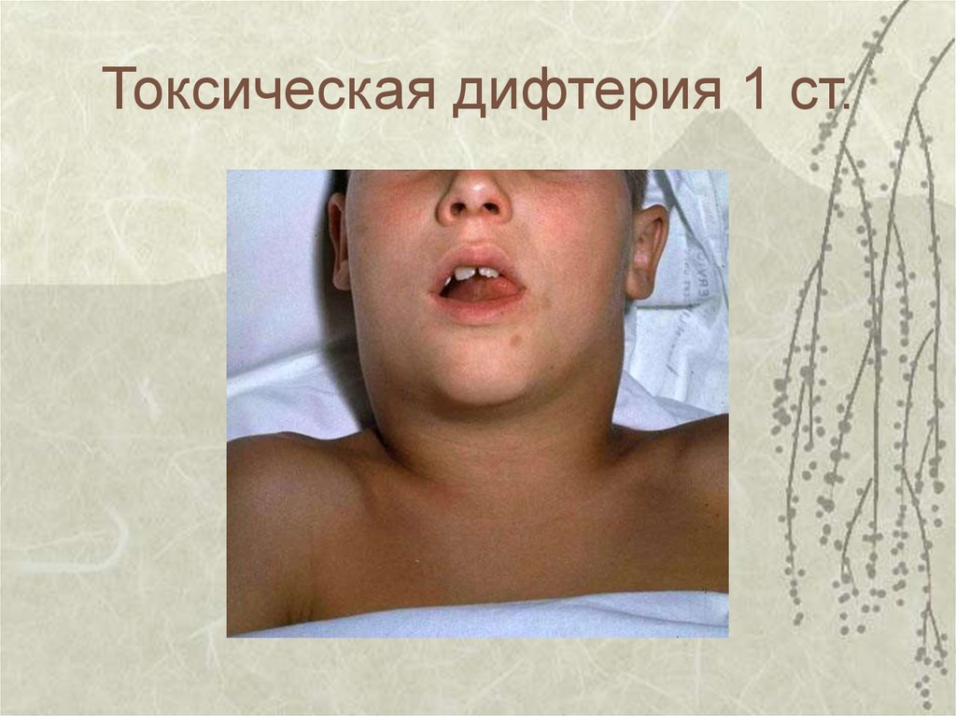
При токсической дифтерии I степени отек достигает середины шеи, при II степени - ключицы, при III степени распространяется ниже ключицы, может наблюдаться отек лица, задней поверхности шеи. При токсической дифтерии II и III степени выявляется симптом «желе»: короткие толчки, производимые концом пальца по отечным тканям шеи, вызывают вздрагивание последних наподобие желе, что позволяет определить границы отека.
При осмотре ротоглотки отмечаются гиперемия, выраженный отек нёбных миндалин и окружающих тканей. Налеты, вначале небольшие, очень быстро, в течение нескольких часов, занимают всю поверхность миндалин и распространяются на язычок и дужки. На 2- 3-й день болезни налеты толстые, грязно-серые, местами пропитаны кровью, покрывают миндалины, дужки, мягкое и твердое нёбо, стенки глотки. Гиперемия к этому времени уменьшается и имеет синюшный оттенок, а отек слизистой увеличивается, вследствие чего миндалины смыкаются, и отечный язычок может быть ущемлен ими. Дыхание, глотание затрудняются, голос становится гнусавым, рот больного открыт, язык сухой, обложен. Изо рта специфический сладковато-приторный запах. Температура тела часто на 4-6-й день болезни снижается и в дальнейшем остается нормальной или субфебрильной.
Дифтерия дыхательных путей занимает второе место по тяжести после токсической формы.
Учитывая распространенность воспалительного процесса, выделяют:
- дифтерию гортани - круп локализованный (истиный круп);
- дифтерию гортани и трахеи - круп распространенный;
- дифтерию гортани, трахеи и бронхов - нисходящий круп.
Дифтерийный круп характеризуется постепенным развитием трех основных симптомов: осиплости голоса, «лающего» кашля и стенотического дыхания, которые без лечения прогрессируют. Заболевание протекает на фоне субфебрильной или нормальной температуры тела.
Последовательное возникновение симптомов крупа при дифтерии гортани у детей позволяет выделить три его периода: катаральный или дисфонический, стенотический и асфиктический.
- Дисфонический период длится 1-3 дня. Голос при разговоре и плаче делается сиплым, а кашель хриплым. Постепенно голос становится все глуше, а кашель - «лающим» или «каркающим».
- Во время стенотического периода голос и кашель становятся беззвучными. При вдохе сначала появляется еле слышимый свистящий звук. Постепенно свист при вдохе усиливается, к нему присоединяется свистящий звук затрудненного выдоха - возникает шумное стенотическое дыхание, сопровождающееся резким втяжением податливых частей грудной клетки и напряжением вспомогательной дыхательной мускулатуры. При каждом вдохе резко расширяются крылья носа. Первоначально учащенное дыхание в дальнейшем замедляется, изменяется его ритм. Набухают вены шеи. Кожа лица бледносерого цвета. Губы, кончик носа, верхушки ушей цианотичны. Ребенок становится беспокойным, мечется в постели, вскакивает, выражение лица испуганное. Обычно вечером или ночью развиваются приступы удушья с остановкой дыхания, обильным потоотделением, диффузным цианозом. Длительность стенотического периода 2-3 дня.
- Асфиктический период характеризуется сменой беспокойства апатией, сонливостью. Дыхание беззвучное, поверхностное, частое. Лицо отечно, с серовато-свинцовым оттенком. Цианоз. Кожа покрывается потом. Тонус мышц резко снижен, конечности холодные. Пульс частый, нитевидный, АД падает, зрачки широкие. Сознание нарушается, могут появиться судороги. Длится этот период несколько часов, заканчиваясь смертью от асфиксии.
Дифтерийный круп у взрослых вследствие анатомо-физиологических особенностей (широкий просвет гортани, меньшая наклонность ее к спазмам, малая податливость грудной клетки) может протекать атипично.
Нередко единственным симптомом является осиплость голоса. Нарастающая одышка, цианоз, чувство нехватки воздуха, ослабленное дыхание при аускультации, тахикардия, повышение, а затем падение АД свидетельствуют о развивающейся ОДН. Асфиксия может наступить мгновенно.
Дифтерия носа характеризуется постепенным началом заболевания, слабовыраженными симптомами интоксикации. Температура тела нормальная или субфебрильная. Носовое дыхание затруднено. Из одной, а позже из другой ноздри появляются серозные, затем серозно-гнойные и сукровичные выделения, вызывающие мацерацию, образование трещин и корочек в преддверии носа и на верхней губе. Слизистая оболочка носа гиперемирована, отечна, с эрозиями, язвочками или фибринозными налетами. Дифтерия глаз, кожи, уха, наружных половых органов наблюдается редко и проявляется отеком, инфильтрацией, фибринозным налетом в области поражения, регионарным лимфаденитом. Симптомы интоксикации выражены незначительно. Температура субфебрильная или нормальная.
Особенностью дифтерии кожи является развитие воспалительного процесса на месте повреждения эпителиального покрова любого происхождения (рана, опрелость кожи, экзема). Заболевание продолжается от недели до месяца. Иногда дифтерия кожи может протекать и без образования пленок. У персонала дифтерийных отделений развиваются специфические паронихии или панариции. Диагноз дифтерии устанавливается только после выделения возбудителя. Бактерионосительство. Выделяют реконвалесцентное, возникающее после различных форм дифтерии, и носительство, являющееся субклинической формой дифтерийной инфекции. В зависимости от длительности различают транзиторное (7-15 дней), средней продолжительности (15-30 дней) и затяжное (более одного месяца) носительство коринебактерий дифтерии.
У привитых, как правило, наблюдается локализованная форма дифтерии ротоглотки, протекающая атипично. Температура повышается до 37,5-38 °С. Интоксикация умеренная и сохраняется не более трех дней. Отек в зеве незначительный, налеты на миндалинах островчатые, неплотно спаяны с подлежащей тканью, снимаются легко, не оставляя дефекта слизистой оболочки. Самопроизвольное очищение миндалин от налетов происходит к 3-5-му дню болезни.
Выделяют специфические (токсические) и неспецифические осложнения дифтерии. К основным специфическим осложнениям относятся миокардиты (ранние и поздние), параличи и парезы (ранние и поздние), стеноз гортани, токсический нефроз. Миокардит и инфекционно-токсические поражения нервной системы чаще наблюдаются при токсических формах дифтерии. Неспецифическими осложнениями дифтерии являются пневмонии, отиты, лимфадениты.
Лабораторная диагностика В гемограмме наблюдается умеренный лейкоцитоз с нейтрофилезом, иногда небольшой моноцитоз, СОЭ в пределах нормы или слегка увеличена. Для подтверждения диагноза используют бактериологический метод исследования. Забор материала осуществляют, делая мазки из мест поражения - зева, носа, раны (правила забора материала для исследования изложены в Общей части). Предварительный ответ при выделении культуры, подозрительной на коринебактерии дифтерии, получают через 24 часа, окончательный - через 72 часа, после определения токсигенности и других свойств возбудителя. Вспомогательное значение имеет определение титров антитоксических и антибактериальных антител с помощью РНГА или ИФА. Предложены методы выявления токсина в крови (реакция латекс-агглютинации, ИФА, РН в культуре клеток).
Лечение и уход за больными Больных дифтерией и бактерионосителей госпитализируют в боксы инфекционных больниц. Больных с токсическими формами заболевания, дифтерийным крупом, тяжелыми осложнениями лечат в ОРИТ. Помещение, в котором находится больной, часто проветривают и регулярно проводят в нем влажную уборку с использованием 1% раствора хлорамина. Хороший уход, обеспечение физического и психического покоя больных являются важными условиями эффективного лечения. В разгар заболевания назначают постельный режим. Его продолжительность может быть увеличена при развитии осложнений заболевания. Медицинская сестра должна строго следить за тем, чтобы больной не нарушал предписанный ему режим. Переход к обычному режиму осуществляется постепенно и осторожно: больным разрешают вначале сидеть, затем вставать. Диета в остром периоде дифтерии обычная для лихорадящих больных, пища жидкая, полужидкая, возможно меньше травмирующая воспаленную слизистую оболочку ротоглотки. После исчезновения налетов, снижения температуры тела назначают обычную разнообразную пищу с включением большого количества витаминов.
Больных, которым предписан строгий постельный режим, кормит медсестра. Кормление интубированных больных, больных после трахеостомии проводится медсестрой под руководством врача. При нарушении глотания прибегают к кормлению через зонд. При дифтерии дыхательных путей применяют рефлекторную отвлекающую терапию: горчичники, общие и ножные ванны, паровые ингаляции. Больным многократно в течение суток дают горячее питье (чай, молоко).
Основным средством специфической терапии при дифтерии является антитоксическая противодифтерийная лошадиная сыворотка (ПДС), введение которой нейтрализует дифтерийный токсин. Дозы (от 10 000 до 150 000 МЕ), кратность и способ (внутривенно или внутримышечно) введения сыворотки определяет врач в зависимости от формы и тяжести заболевания, возраста больного.
Для предотвращения аллергических реакций сыворотку вводят после предварительной десенсибилизации по модифицированному методу А. М. Безредки. Сначала в сгибательную поверхность предплечья внутрикожно вводят 0,1 мл разведенной (1 : 100) сыворотки, ампулы с которой выпускают вместе с лечебной сывороткой. Если через 20 минут реакция будет отрицательной (гиперемия меньше 1 см в диаметре), вводят 0,1 мл неразведенной сыворотки подкожно. При отсутствии местной и общей реакции через 30- 60 минут всю дозу сыворотки вводят внутривенно или внутримышечно. Наряду с ПДС в качестве средств специфической терапии используют препараты из донорской крови - иммуноглобулин и противодифтерийную плазму с высокими титрами антитоксических антител. Одновременно назначают этиотропные средства - антибиотики (цефалоспорины, и др.).
Патогенетическая терапия включает внутривенное введение коллоидных и кристаллоидных растворов, назначение глюкокортикостероидов, ингибиторов протеаз, средств, улучшающих реологические свойства крови, десенсибилизирующих препаратов, витаминов. У больных с токсическими формами заболевания применяют методы экстракорпоральной детоксикации (плазмаферез, гемосорбцию, иммуносорбцию).
Местно назначают полоскания ротоглотки растворами антисептических препаратов: нитрофурала (Фурацилина), этакридина (Риванола) и т. п. При дифтерии дыхательных путей применяют паровые ингаляции с муколитиками, ферментными препаратами, кортикостероидами, назначают антигистаминные и седативные средства, аминофиллин (Эуфиллин), проводят противоотечную терапию (глюкокортикостероиды, мочегонные препараты), пленки удаляют с помощью электроотсоса, обеспечивают ингаляцию увлажненного кислорода через носовые катетеры.
При отсутствии эффекта от консервативной терапии осуществляют назоили оротрахеальную интубацию, трахеостомию, ИВЛ. Для лечения бактерионосителей проводят 7-дневный курс антибиотиков.
Диспансерное наблюдение за реконвалесцентами осуществляет инфекционист поликлиники при участии консультантов (кардиолога, невропатолога, отоларинголога). Продолжительность наблюдения после локализованной и распространенной форм дифтерии ротоглотки составляет 3 месяца, после токсических форм - 6 месяцев. При осложнениях и комбинированных формах этот срок увеличивается.
Профилактика Источник инфекции - больной или бактерионоситель - должен быть изолирован - госпитализирован. У лиц, находившихся в контакте с больным или носителем, проводят забор материала из зева и носа для бактериологического исследования. За ними устанавливается медицинское наблюдение сроком на 7 дней. После госпитализации больного в очаге проводят заключительную дезинфекцию. Для того чтобы предотвратить передачу инфекции в стационаре, персонал, обслуживающий больных или бактерионосителей, обязан пользоваться во время работы отдельными специальными халатами и масками-респираторами. В помещениях необходимо проводить текущую дезинфекцию, регулярное проветривание. Посуду больных дезинфицируют после каждого приема пищи.
Вакцинация. АКДС с трехмесячного возраста и в соответствии с календарем прививок проводят до 14 лет. В дальнейшем ревакцинирующие прививки следует проводить взрослым каждые 10 лет. Контактные лица в очагах дифтерии, ранее не привитые, подлежат немедленной вакцинации по эпидемическим показаниям. Для иммунизации используют отечественные и импортные комбинированные вакцины, в состав которых входит дифтерийный анатоксин (АКДС, АДС, АДС-М, ).

